Alemania

Diagrama de actividades

E05

V1.0

13/09/2013

Santo Domingo

Republica Dominicana

|  |  |  |
| --- | --- | --- |
| Historia del Documento | | |
| **No. Versión** | **Autor (es)** | **Fecha** |
| 1.0 | Ronny Melo | 13/09/2013 |
|  |  |  |
|  |  |  |
|  |  |  |

|  |  |  |
| --- | --- | --- |
| Responsables | | |
| **Nombre** | **Titulo** | **Contacto** |
| Felix Ferreiras | Patrocinador | [ferreiras54@yahoo.es](mailto:ferreiras54@yahoo.es) |
| Ronny Melo | Director del Proyecto | E-mail : [ronnyamelo@yahoo.es](mailto:ronnyamelo@yahoo.es)  Celular : 829-592-1037  Dirección: C/ Altagracia Sepulveda no. 5 Villa Faro Santo Domingo Este |

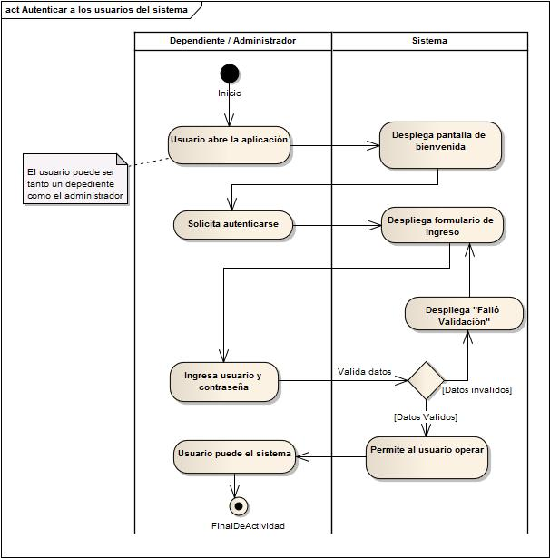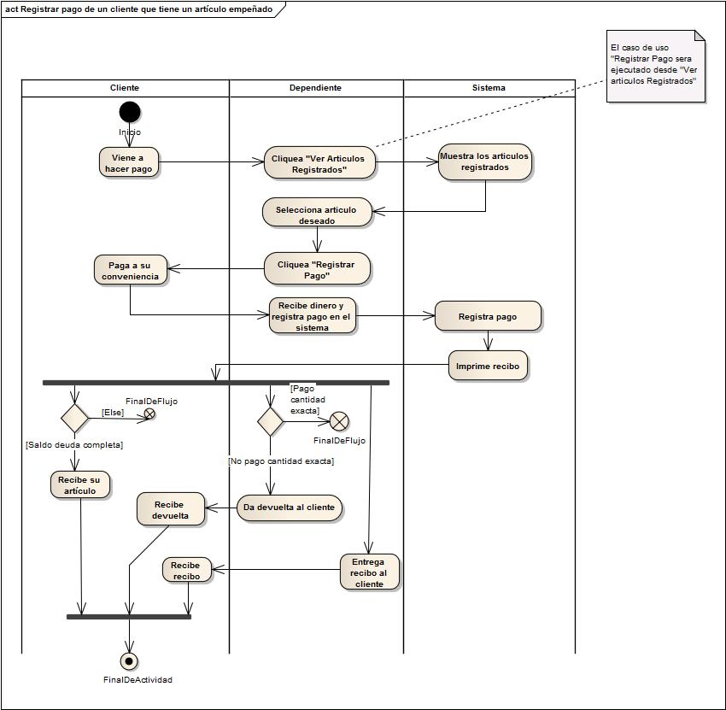

vcvvb